**FACULTAD DE CIENCIAS E INGENIERIA**

**TEMA:**

Sistema para condominios

**INTEGRANTES**

Rivera Quispe David

Palomo Pinto Jan

Sánchez Torres Daniel

**CURSO:**

Desarrollo de Software 1

**TURNO:**

Noche

**PERÚ – 2017**

**Contenido**

**CAPITULO I: ENUNCIADO DE PROYECTO 9**

**1.1. DEFINICION DEL PROBLEMA 9**

**1.2. ALCANCES Y LIMITACIONES 9**

**1.3. REQUERIMIENTO POR ADMINISTRADOR 9**

**1.4. ANÁLISIS DE REQUERIMIENTO 10**

**1.4.1. REQUERIMIENTOS FUNCIONALES 10**

**1.4.2. REQUERIMIENTOS NO FUNCIONALES 10**

**1.5. DIAGRAMA DE CASOS DE USO 11**

**1.5.1. DOCUMENTACION DEL CASO DE USO 11**

**1.6. DIAGRAMA DE PAQUETES 18**

**1.6.1. DIAGRAMA DE INMUEBLES 18**

**1.6.2. DIAGRAMA DE OBLIGACION 18**

**1.6.3. DIAGRAMA DE PERSONA 19**

**1.6.4. DIAGRAMA DE SEGURIDAD 19**

**1.7. CLASES DE CONTROLADORES PARA LOS DIAGRAMAS 20**

**1.8. DIAGRAMA DE SECUENCIA 20**

**1.8.1. GESTIONAR AVENTO 20**

**1.8.2. GESTIONAR INMUEBLE 21**

**1.8.3. GESTIONAR SERVICIO DE AGUA POTABLE 22**

**1.8.4. INICIO DE SESION 23**

**1.8.5. MANTENIMIENTO DE PROPIETARIOS 24**

**1.8.6. REGISTRA DATOS DEL PROPIETARIO 25**

**1.9. DIAGRAMA DE COLABORACION 26**

**1.9.1. GESTIONAR EVENTOS 26**

**1.9.2. GESTIONAR INMUEBLES 27**

**1.9.3. GESTION DE SERVICIO DE AGUA POTABLE 28**

**1.9.4. INICIAR SESION 29**

**1.9.5. MANTENIMIENTO DE PROPIETARIO 30**

**1.9.6. REGISTRAR DATOS DE PROPIETARIO 31**

**1.10. DIAGRAMA DE ACTIVIDADES 32**

**1.10.1. GESTIONAR EVENTOS 32**

**1.10.2. GESTIONAR INMUEBLES 33**

**1.10.3. GESTIONAR SERVICIO DE AGUA POTABLE 33**

**1.10.4. INICIO DE SESION 34**

**1.10.5. MANTENIMIENTO DE PROPIETARIOS 34**

**1.10.6. REGISTRAR DATOS DEL PROPIETARIO 35**

**DEDICATORIA**

Dedicamos este proyecto a Dios como agradecimiento por su infinita bondad y por darnos esperanza, vida y amor incondicional, a nuestros padres por todo el apoyo que nos brinda y por confiar en nosotros, en nuestras habilidades y a nuestro profesor por brindarnos sus conocimientos, ya que con ellos sabremos resolver los problemas que se nos presente y aprovechar cada oportunidad que se presente

**AGRADECIMIENTOS**

A nuestras familias por hacer posible el estudio de nuestra carrera, para nuestro grupo de estudio, por fortalecer nuestras dificultades en algunas materias, a la dirección y comité del centro educativo, así mismo al Mg. Coronel castillo, Eric Gustavo por su asesoramiento haciendo posible la elaboración del presente proyecto de software de gestión administrativa y académica para un colegio y a nuestros compañeros del VI ciclo de ingeniería de sistemas por su sugerencia y aprendizaje mutuo.

**RESUMEN**

Por medio de este proyecto se desea comprender la gestión y administración del condominio. Se pretende hacer un análisis tomando en cuenta todos los puntos de vista del dueño del condominio y los propietarios de cada inmueble así poder llegar a una solución. Se deben ocupar varias herramientas para el análisis. Algunas de estas son: determinar los requerimientos, analizar los resultados y un diseño preliminar de la alternativa de solución.

En lo que comprende el funcionamiento de los pagos, actividades, gastos, alcances, suposiciones, restricciones, análisis de requerimientos, modelo de base de datos, prototipos del sistema, despliegue del aplicativo. Con esto se pretende obtener la información general y determinar los requerimientos para el desarrollo del sistema de condominios.

Las herramientas que se utilizará para el desarrollo del proyecto son los siguientes, como plataforma de programación será Java EE, y como framework utilizaremos Spring, para el interfaz se utilizará HTML,CSS y Bootstrap y como motor de base de datos será MySQL.

**INTRODUCCIÓN**

“Condominio Condosof”, es una empresa que emplea inmuebles como departamentos, cocheras, oficinas, etc.

El objetivo de este proyecto es para mejorar el modo de gestión de los inmuebles del condominio, de modo que sistematice los ingresos y egresos de todas las gestiones. También como punto fundamental, es visualizar reportes de los propietarios, sus inmuebles, servicios que gastan, eventos que realizan y el historial de propietarios de cada inmueble.

Además, el administrador podrá cambiar su clave, cuantas veces necesite. Las actividades que el administrador realice (registros o reportes) se guardarán en una base de datos MySQL, ahí residirá la información de cada usuario. Cada uno de los puntos mencionados anteriormente se profundizará en los siguientes capítulos.

# CAPITULO I: ENUNCIADO DE PROYECTO

## DEFINICION DEL PROBLEMA

Actualmente el problema principal del condominio, según nuestro punto de vista, es que no posee con un sistema de gestión que agilice los procesos de administración de los inmuebles, servicios y reportes. Asimismo, carece de una plataforma que les permita mantener los ingreso y gastos de las inmobiliarias y por los mantenimientos del condominio.

Viendo toda esta situación se necesitará realizar un sistema de gestión de ingresos, egresos y reportes del condominio. También se deberá almacenar los datos de los propietarios.

## ALCANCES Y LIMITACIONES

* El administrador tiene un usuario y contraseña única.
* El registro de los propietarios se realiza con el DNI, nombre, apellidos, edad, correo y estado.
* El sistema no permite registrar 2 veces el mismo propietario.
* El registro de datos de cada propietario deberá ser validado y almacenado en una base de datos.
* El administrador puede registrar varios inmuebles para un solo propietario.
* El sistema almacena en la base de datos los eventos y servicios que el propietario utiliza.
* El administrador puede ver el historial de propietarios de cada inmueble.
* El sistema genera reportes del estado de cuenta de cada inmueble.
* El sistema genera reporte del estado de cuenta del propietario.
* El sistema genera un reporte de ingresos y gastos.
* El administrador visualiza mediante un reporte generado del sistema, los ingresos y gastos del edificio.

## REQUERIMIENTO POR ADMINISTRADOR

* El Dueño requiere un sistema seguro y confiable.
* El administrador requiere que en el sistema se le permite modificar su contraseña.
* El administrador requiere que el sistema sea eficaz.

## ANÁLISIS DE REQUERIMIENTO

Los requerimientos es lo que se necesita para que el sistema pueda llevarse a cabo.

### REQUERIMIENTOS FUNCIONALES

* El sistema deberá permitir registrar a los usuarios que no están registrados, para que puedan hacer una consulta.
* El sistema debe permitir adjuntar datos en MySQL y guardar la información.
* El sistema deberá proveer reporte de la información de los inmuebles y de su propietario.
* El sistema no permitirá el registro de un inmueble para 2 o más propietarios.
* El sistema permitirá que el inmueble cambie de propietario.
* El sistema deberá reportar el gasto e ingreso del edificio.
* El sistema reportará el evento, la fecha y el nombre del propietario que lo adquirió.
* El sistema deberá permitir que la clave del administrador sea en letras y números.

### REQUERIMIENTOS NO FUNCIONALES

* El sistema debe ser capaz de procesar los datos de cada propietario que se registra.
* El sistema debe modificar datos en el momento de actualizar los datos registrados por administrador del sistema.
* El sistema debe proporcionar seguridad a la página web.
* El sistema deberá brindar seguridad a los datos registrados por el administrador.
* El sistema deberá incluir un procedimiento de autorización de usuarios que deberán identificarse usando un nombre de usuario y contraseña.
* El sistema deberá contar con facilidades para la identificación de la localización de los errores durante la etapa de pruebas y de operación posterior.
* El sistema debe rechazar accesos o modificaciones no autorizadas.
* El sistema debe validar la contraseña ingresada.

## DIAGRAMA DE CASOS DE USO

### DOCUMENTACION DEL CASO DE USO

1. **PANTALLASO DEL DIAGRAMA DE CASO DE USO 1**



|  |
| --- |
| **Especificación de Caso de Uso: Gestión de Eventos** |
| **Nombre de Caso de Uso:** **Gestionar Eventos** |
| **Actores:** Propietario |
| **Descripción:**  Se encargará de realizar la reserva de auditorios teniendo en cuenta la disponibilidad del mismo. Asimismo, se brindará un servicio adicional de limpieza del auditorio, en donde el propietario puede aceptar el servicio o realizar la limpieza el mismo. |
| |  | | --- | | **Precondiciones:**  Tener en cuenta el pago adelantado de la reserva del auditorio para que se pueda realizar el evento  **Post-condicion:**  Validación de pago. | |
| **Flujo Básico de Eventos**  **Validar Usuario**   * El Propietario selecciona el evento a realizar. * Se ingresa la fecha solicitada para la reserva. * Realiza Búsqueda. * Verifica Disponibilidad de Auditorio. * Registra Evento. * Visualiza condiciones de Limpieza. * Elije Condición. * Confirma Evento. * La secretaria recibe notificación de reserva. * Visualiza reserva de Evento. |
| **Flujo Alternativo:**  1. Ingresa Fecha Solicitada.  1.1 Si la fecha está disponible, se registra el evento.  1.2 Si la fecha no se encuentra disponible, se elige ora fecha o se cancela la solicitud.  2. Visualiza condiciones de Limpieza.  2.1 Si acepta la condición, se confirma el evento.  2.2 Si no acepta la condición, se rechaza la condición; se confirma el evento y realiza la limpieza del auditorio. |
| **Excepciones:** A tratar. |

1. **ESPECIFICACION DEL CUADRO DE CASOS DE USO 2**

1. **ESPECIFICACION DEL CUADRO DE CASOS DE USO 2**

|  |
| --- |
| **Especificación de Caso de Uso: Gestión Inmuebles** |
| **Nombre de Caso de Uso:** **Gestionar Inmuebles** |
| **Actores:** Propietario, Administrador |
| **Descripción:**  Se encargará de realizar las solicitudes de inmuebles con su respectivo detalle y cotización del mismo, registrando el inmueble a nombre de un propietario. |
| |  | | --- | | **Precondiciones:**  Tener datos verdaderos de los propietarios e inmuebles que están instalados  **Post-condiciones:**  Validación de datos registrado con éxito. | |
| **Flujo Básico de Eventos**  **Validar Usuario**   * Visualiza los inmuebles disponibles. * Selecciona el inmueble a solicitar. * Revisa los detalles de inmueble. * Solicita el Inmueble. * El administrador revisa y procesa la solicitud del inmueble. * Envía cotización al propietario. * El propietario recibe la cotización. * Acepta y termina el registro de inmueble. * Registra inmueble a nombre de propietario. |
| **Flujo Alternativo:**  1. El propietario recibe la cotización.  1.1 Si acepta y confirma el registro, se registrará el inmueble a nombre del propietario.  1.2 No acepta, termina proceso. |
| **Excepciones:** A tratar. |

1. **ESPECIFICACION DEL CUADRO DE CASOS DE USO 3**

|  |
| --- |
| **Especificación de Caso de Uso: Gestión servicio de agua** |
| **Nombre de Caso de Uso:** **Gestionar Servicio de Agua** |
| **Actores:** Propietario, Administrador |
| **Descripción:**  Se encargará de realizar las solicitudes de inmuebles con su respectivo detalle y cotización del mismo, registrando el inmueble a nombre de un propietario. |
| |  | | --- | | **Precondiciones:**  Tener en cuenta el gasto y registro del servicio de agua del inmueble, el mismo que será dividido entre todos los inmuebles.  **Post-condiciones:**  Verificar el costo a pagar.  Validación de registro de datos de cada actividad y servicio. | |
| **Flujo Básico de Eventos**  **Validar Usuario**   * El administrador selecciona el servicio de agua. * Visualiza el estado a pagar. * Envía notificación de deuda. * Recibe Notificación. * Visualiza la deuda. |
| **Flujo Alternativo:**   1. Visualiza el estado a pagar.   1.1 Si existe deudores, envía la notificación de deuda para que pueda tener conocimiento de deuda.  1.2 No existe deudores, termina proceso. |
| **Excepciones:**  La cuota por el servicio no incluye la cochera, debido a que es un servicio externo. |

1. **ESPECIFICACION DEL CUADRO DE CASOS DE USO 4**

|  |
| --- |
| **Especificación de Caso de Uso: Inicio de Sesión** |
| **Nombre de Caso de Uso:** **Iniciar Sesión** |
| **Actores:** Administrador |
| **Descripción:**  Este caso de uso se basa en el inicio de sesión que realiza el administrador para realizar sus funciones dentro del sistema. |
| |  | | --- | | **Precondiciones:**  Tener en cuenta que para poder ingresar al sistema se necesita tener un usuario registrado en el sistema.  **Postcondiciones:**  Validación de datos ingresados al momento de iniciar sesión. | |
| **Flujo Básico de Eventos**  **Validar Usuario**   * Ingresa a la página web. * Ingresa usuario y contraseña. * Selecciona el botón aceptar. * Ingresar al panel principal de Sistema. |
| **Flujo Alternativo:**   1. Selecciona el botón aceptar.    1. Si el usuario y contraseña son correctos podrá ingresar al sistema.    2. Si los datos ingresados son incorrectos, no se podrá realizar el ingreso al sistema. |
| **Excepciones:**  Ninguna. |

1. **ESPECIFICACION DEL CUADRO DE CASOS DE USO 5**

|  |
| --- |
| **Especificación de Caso de Uso: Gestión de Mantenimiento de Propietarios.** |
| **Nombre de Caso de Uso:** **Gestionar Mantenimiento de Propietarios.** |
| **Actores:** Administrador |
| **Descripción:**  Se realizará la actualización de datos (Siempre en cuando se requiera.) de los propietarios de los inmuebles dentro del condominio. |
| |  | | --- | | **Precondiciones:**  Tener en cuenta que para realizar el mantenimiento el propietario tiene que estar registrado dentro del sistema.  **Pos-condiciones:**  Actualización de datos de propietarios. | |
| **Flujo Básico de Eventos**  **Validar Usuario**   * Ingresa al sistema. * Selecciona ítem de mantenimiento. * Visualiza listado de propietarios. * Selecciona Editar datos. * Modifica los datos. * Se actualizan los datos. |
| **Flujo Alternativo:**   1. Visualiza listado de propietarios.    1. Si los datos son correctos no se realiza ningún proceso.    2. Si los datos son incorrectos se actualiza los datos. |
| **Excepciones:**  Ninguna. |

1. **ESPECIFICACION DEL CUADRO DE CASOS DE USO 6**

|  |
| --- |
| **Especificación de Caso de Uso: Registro de datos de Propietarios.** |
| **Nombre de Caso de Uso:** **Registrar datos de Propietarios.** |
| **Actores:** Administrador, Propietario |
| **Descripción:**  Se realizará la inserción de datos de los nuevos propietarios. |
| |  | | --- | | **Precondiciones:**  Tener en cuenta que para realizar el registro se necesitan los datos personales de los propietarios a registrar.  **Pos-condiciones:**  Visualización de datos e ingreso al sistema. | |
| **Flujo Básico de Eventos**  **Validar Usuario**   * El administrador realiza el ingreso al sistema. * Selecciona el ítem de registro. * Solicita datos al propietario. * El propietario brindará los datos. * El administrador registrará los datos. * Guarda registro. |
| **Flujo Alternativo:**   1. Registrar Datos    1. Si los datos son correctos se guarda el registro.    2. Si los datos son incorrectos se corrigen los campos erróneos. |
| **Excepciones:**  Si los datos brindados son incorrectos el propietario puede solicitar una actualización de datos dentro del sistema. |

## DIAGRAMA DE PAQUETES

### DIAGRAMA DE INMUEBLES



### DIAGRAMA DE OBLIGACION



### DIAGRAMA DE PERSONA



### DIAGRAMA DE SEGURIDAD



## CLASES DE CONTROLADORES PARA LOS DIAGRAMAS

## DIAGRAMA DE SECUENCIA

### GESTIONAR AVENTO

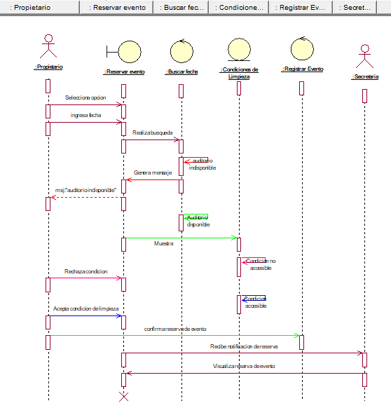

### GESTIONAR INMUEBLE

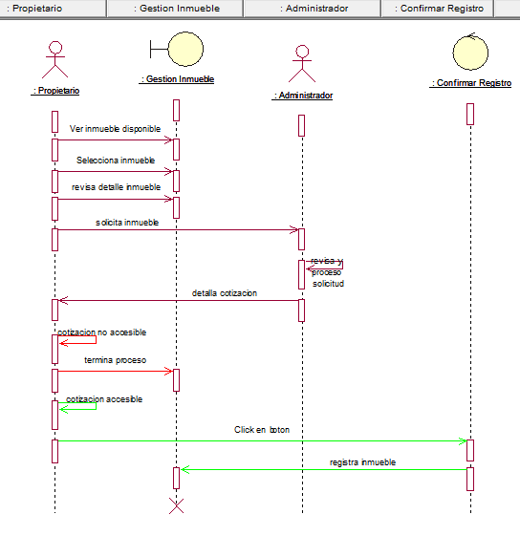

### GESTIONAR SERVICIO DE AGUA POTABLE

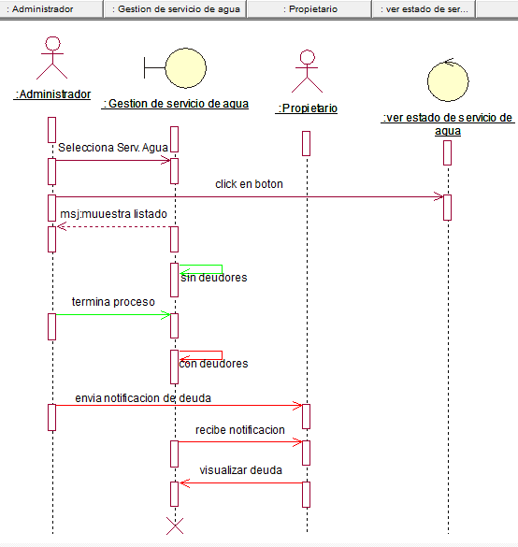

### INICIO DE SESION

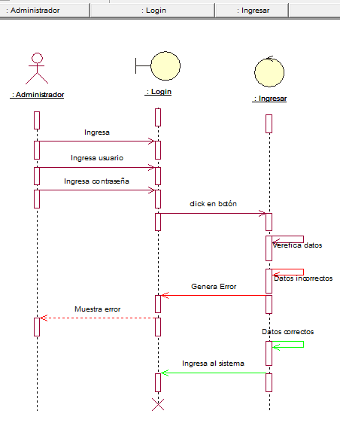

### MANTENIMIENTO DE PROPIETARIOS

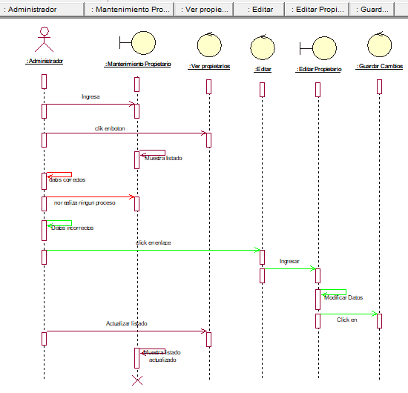

### REGISTRA DATOS DEL PROPIETARIO

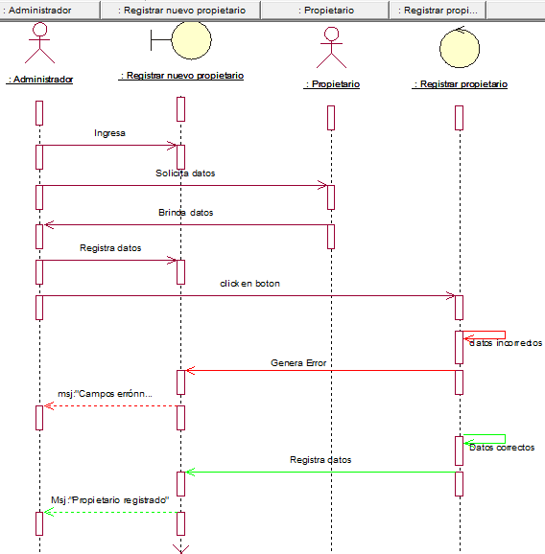

## DIAGRAMA DE COLABORACION

### GESTIONAR EVENTOS

### GESTIONAR INMUEBLES



### GESTION DE SERVICIO DE AGUA POTABLE



### INICIAR SESION



### MANTENIMIENTO DE PROPIETARIO



### REGISTRAR DATOS DE PROPIETARIO



## DIAGRAMA DE ACTIVIDADES

### GESTIONAR EVENTOS



### GESTIONAR INMUEBLES



### GESTIONAR SERVICIO DE AGUA POTABLE



### INICIO DE SESION



### MANTENIMIENTO DE PROPIETARIOS

### REGISTRAR DATOS DEL PROPIETARIO



# Bibliografía

SAC, I. (15 de 9 de 2016). *INGESER SAC*. Obtenido de INGESERSAC: http://admincondominios.com/administracion/?gclid=EAIaIQobChMIhbjBk6L21wIV1xSBCh10XQGsEAAYASAAEgLzIvD_BwE

Sam, V. (20 de 8 de 2016). *Vivook* . Obtenido de Vivook : http://www.vivook.com/?gclid=EAIaIQobChMIhbjBk6L21wIV1xSBCh10XQGsEAAYAiAAEgLxJ_D_BwE

SOFTSAC, V. (9 de 7 de 2016). *VINTEUM SOFTWARE*. Obtenido de VINTEUM SOFTWARE: https://www.vinteumsoftware.com/es/?gclid=EAIaIQobChMIhbjBk6L21wIV1xSBCh10XQGsEAAYAyAAEgKekPD_BwE